SƠ ĐỒ CÁP SERVO DELTA B3

1. NGUỒN CẤP

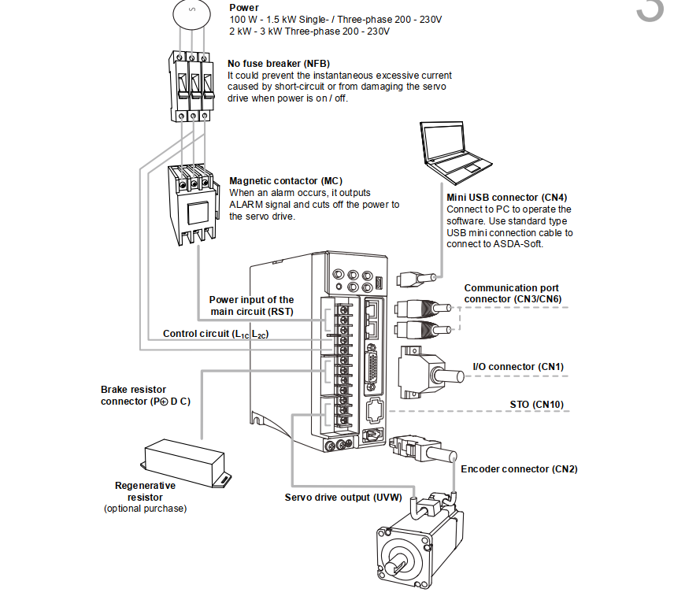

Lưu ý: Kiểm tra kỹ nguồn cấp đầu vào. Tránh cấp nhầm điện áp 380v làm nổ driver.

Có thể cấp 1 pha 220v vào R và T hoặc cấp 3 pha 220v vào R- S -T

L1c vs L2c cấp nguồn 1 pha 220v ( L-N).

1. Cáp encoder:

* CÁP MOTOR 100W-750W

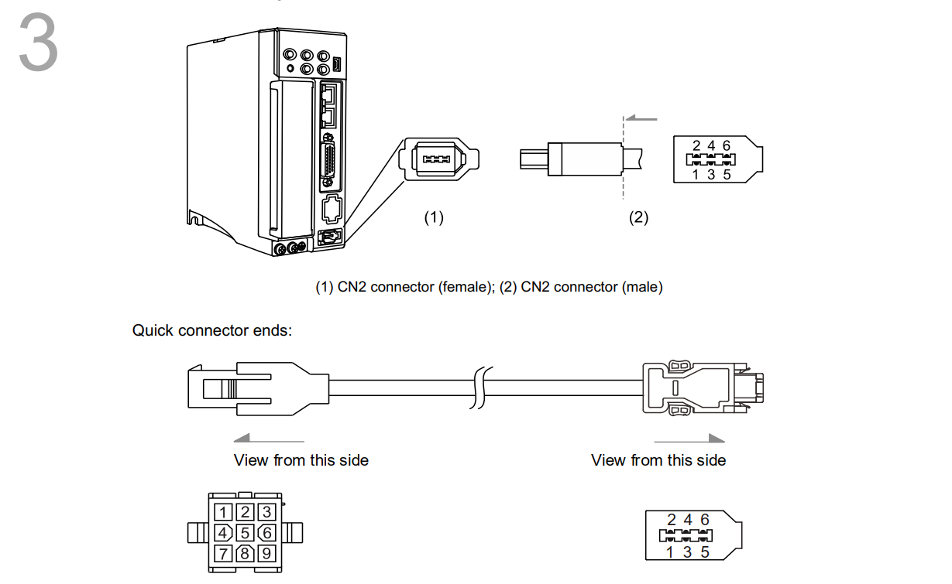

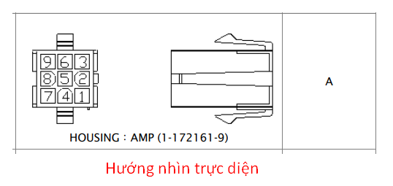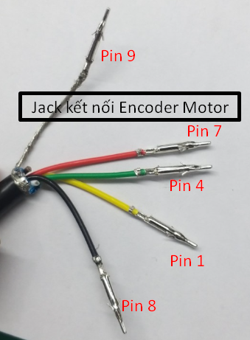

Dây cáp Encoder Motor loại 4/6 lõi.

Dây nguồn 3P motor loại nhỏ.

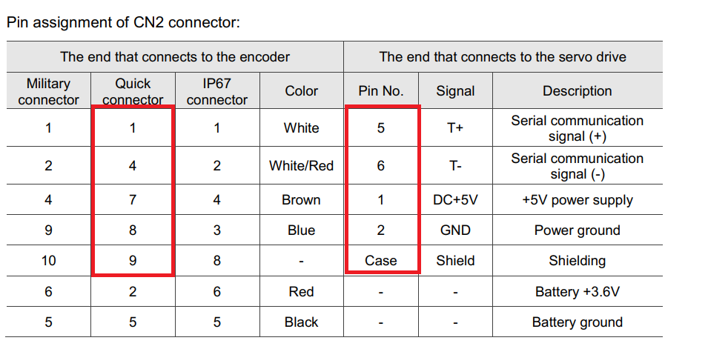

1 vàng 4 xanh lá 7 đỏ 8 đen 9 mass

|  |  |
| --- | --- |
| JACK 9 CHÂN | JACK 6 CHÂN |
| 1 | 5 |
| 4 | 6 |
| 7 | 1 |
| 8 | 2 |
| 9 | SHIELD |

* MOTOR TỪ 1KW-3KW

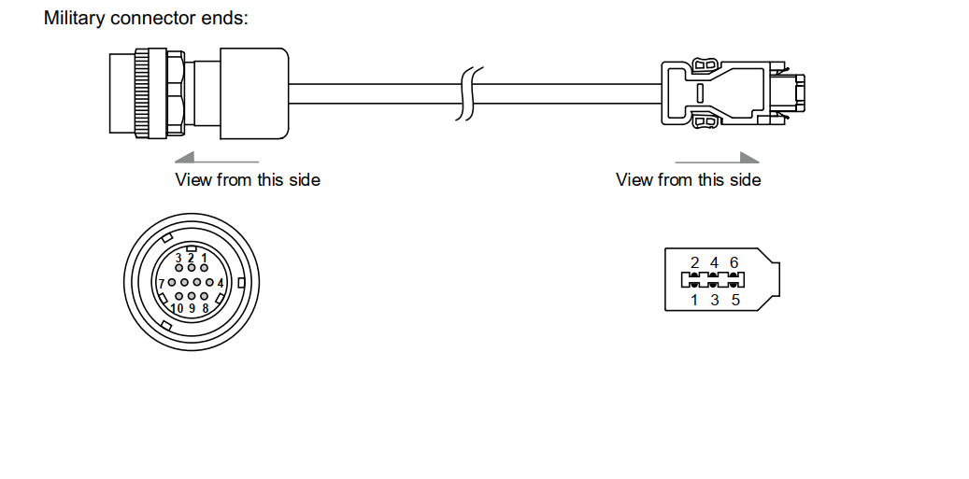

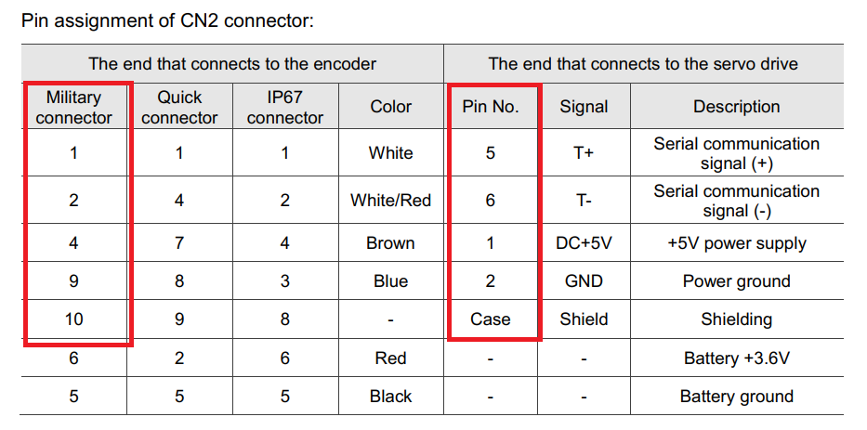

|  |  |
| --- | --- |
| JACK 10 CHÂN | JACK 6 CHÂN |
| 1 | 5 |
| 2 | 6 |
| 4 | 1 |
| 9 | 2 |
| 10 | SHIELD |

* MOTOR TRÊN 3KW

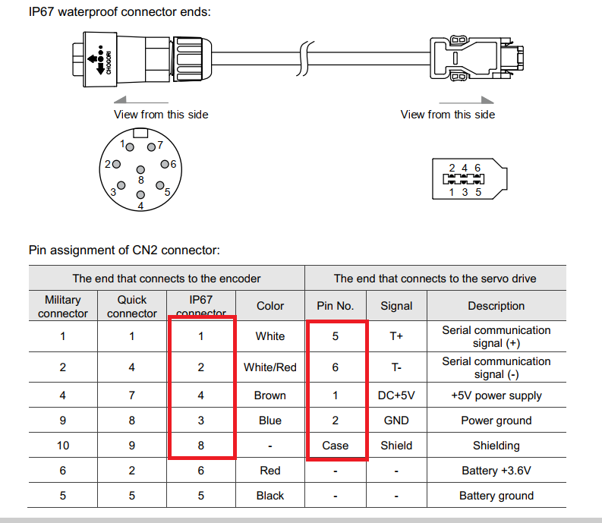

|  |  |
| --- | --- |
| JACK 9 CHÂN | JACK 6 CHÂN |
| 1 | 5 |
| 2 | 6 |
| 4 | 1 |
| 3 | 2 |
| 8 | SHIELD |

1. CÁP I/0:

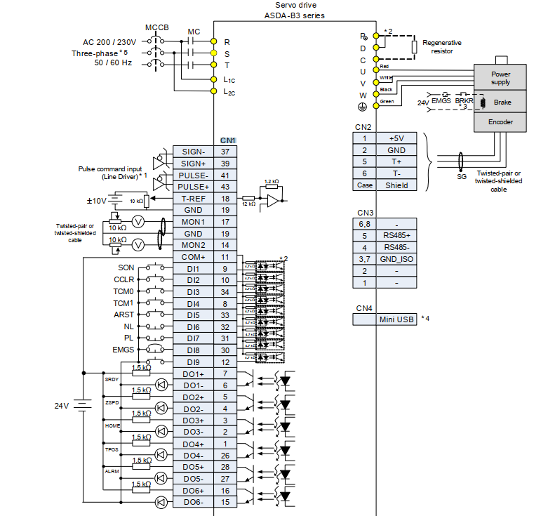

|  |  |  |
| --- | --- | --- |
| CHÂN | NGUỒN CẤP | CHÚ THÍCH |
| 11 | 24V |  |
| 27 | 24V |  |
| 35 | 24V |  |
| 36 | 24V |  |
| 9 | 0V | SERVO ON |
| 28 | NGÕ X PLC | ALARM |
| 37 | NGÕ RA PLC | CHÂN CHIỀU |
| 41 | NGÕ RA PLC | CHÂN XUNG |

1. HỘP SỐ ĐIỆN TỬ

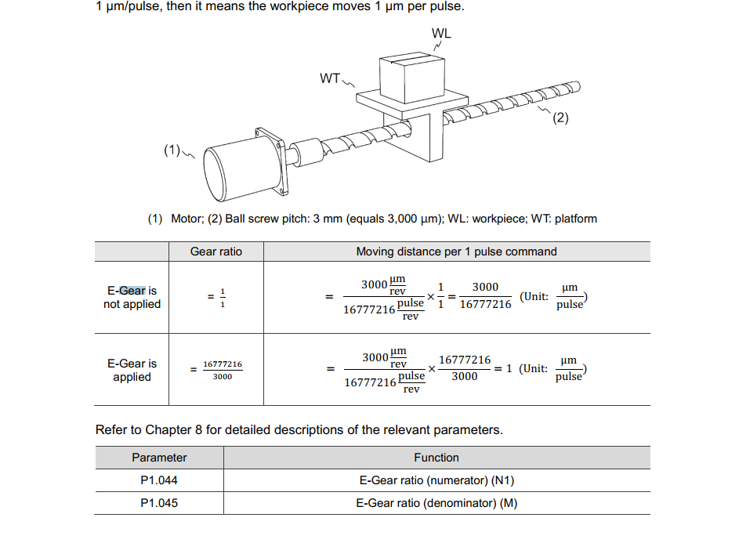

* Muốn plc phát 1000 thì motor quay 1 vòng ta cần cài đặt P1-44 =16777216 . P1-45 = 1000.

1. Cáp kết nối với Motor

|  |  |
| --- | --- |
| 1 | Đỏ |
| 2 | Trắng |
| 3 | Đen |
| 4 | Xanh |